能力指標：8-s-19

8-s-19 | 能熟練計算簡單圖形及其複合圖形的面積。 | S-4-04

說明：
- 梯形面積 = (上底＋下底)高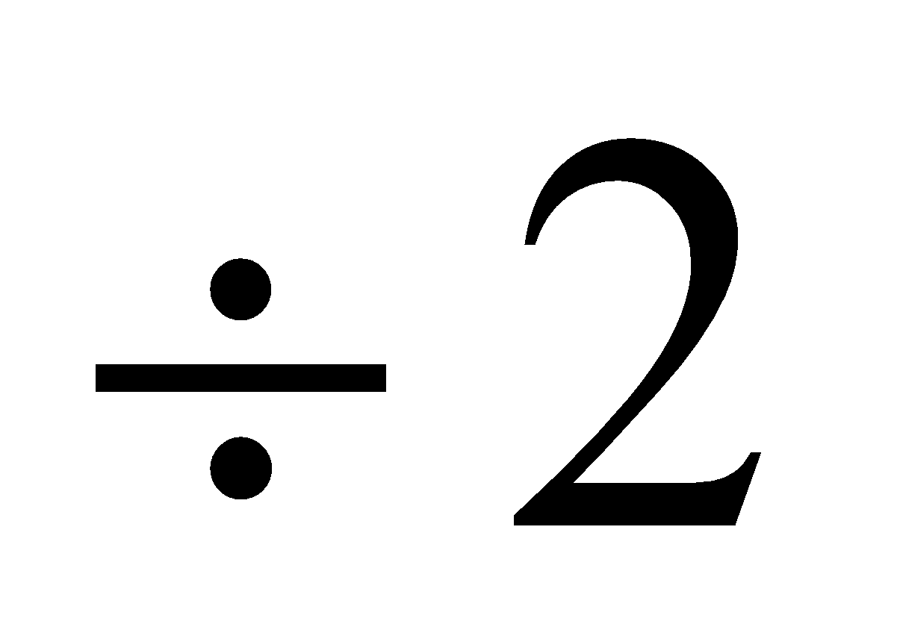。
- 平行四邊形的面積=底高。
- 箏形的面積=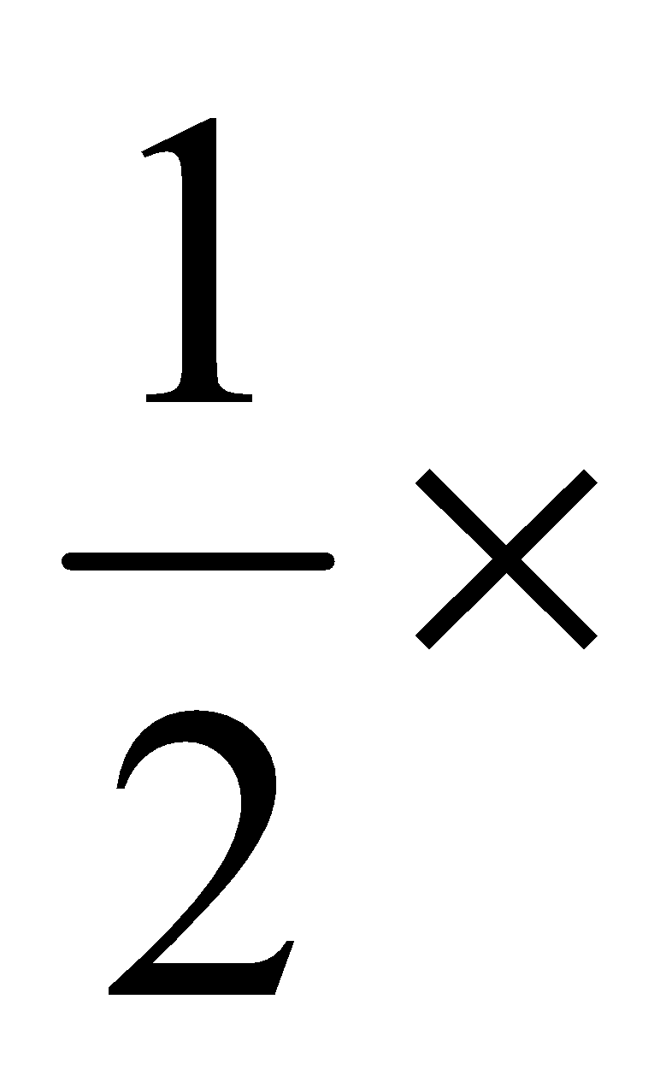(兩條對角線長之乘積)。
- 邊長為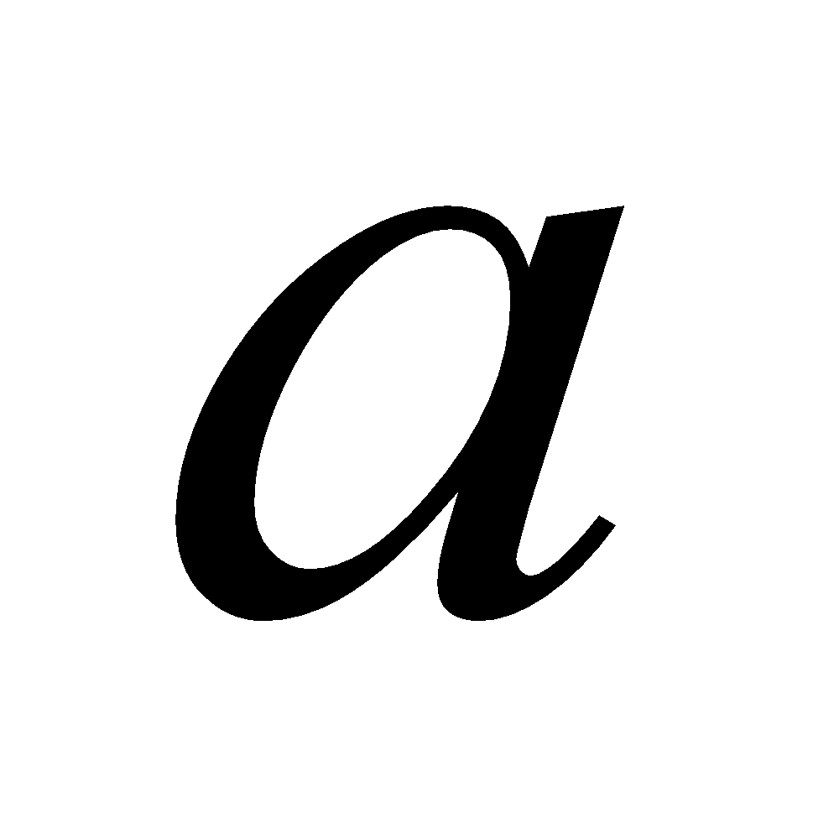之正三角形的面積為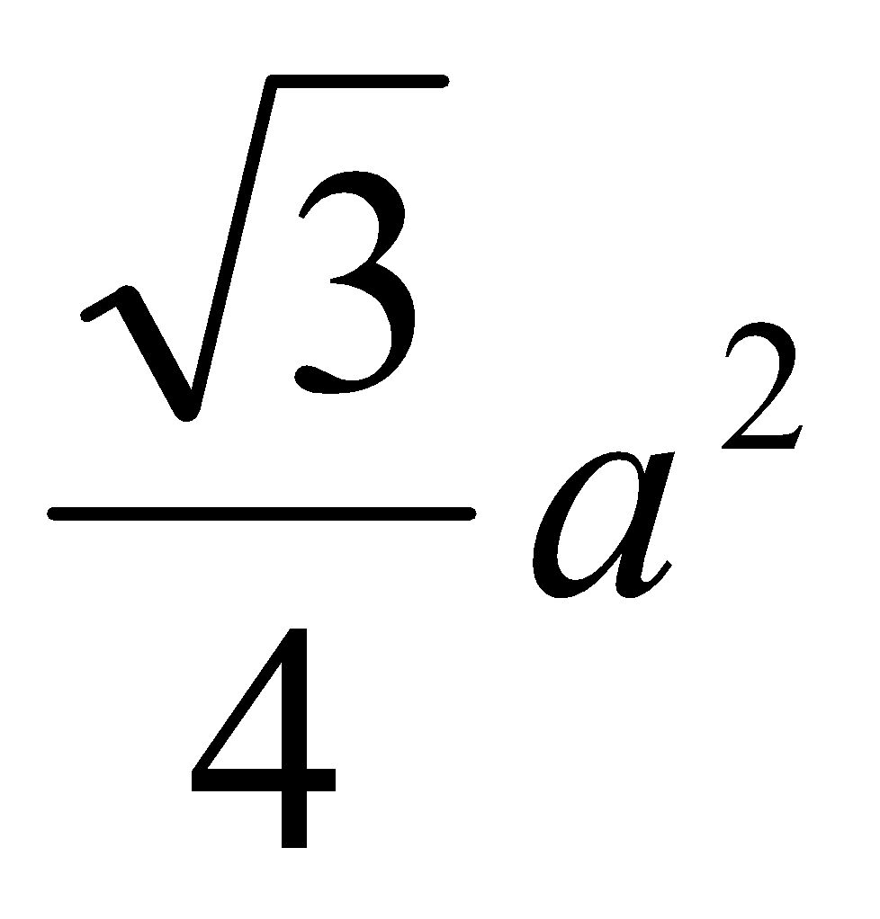。

能力指標 | 下修建議 | 教學影片 | 協作設計人
8-s-19 |  | 梯形的面積  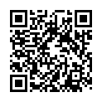  平行四邊形的面積  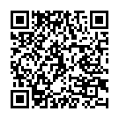  菱形與箏形的面積  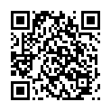  正三角形的面積  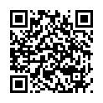 | 瑞穗國中 張依庭

學習單-1

班級： 座號： 姓名：

一、請依照題意判斷，並將正確的答案填入空格中：

1. | 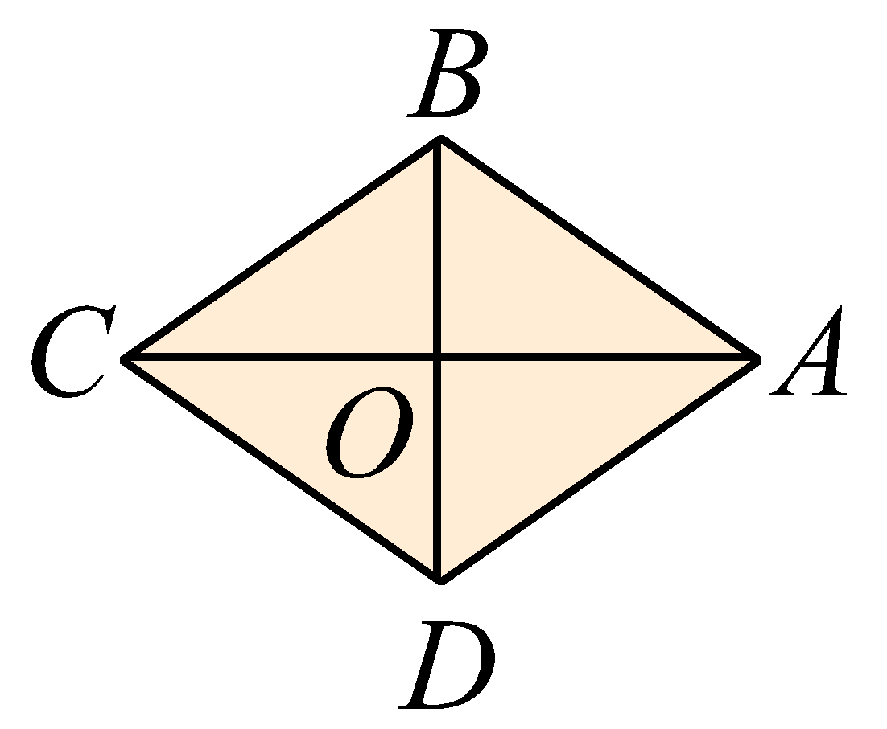  如圖，菱形ABCD的對角線$$\underline{AC}$$、$$\underline{BD}$$相交於O點。若$$\underline{AC}=20$$，$$\underline{BD}=14$$，則菱形ABCD的面積$$=$$ 平方單位。
2. | 箏形ABCD中，若$$\underline{AC}=12$$，$$\underline{BD}=18$$，則  箏形ABCD的面積$$=$$ 平方單位。
3. | 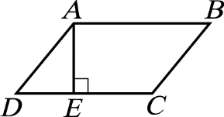  如圖，平行四邊形ABCD的周長為40公分，若$$\underline{AD}=8$$公分，  $$\underline{AE}=6$$公分，則：  (1)$$\underline{CD}=$$ 。  (2)平行四邊形ABCD的面積$$=$$ 平方公分。
4. | 等腰梯形的周長為30，上底和下底各為7和13，則：  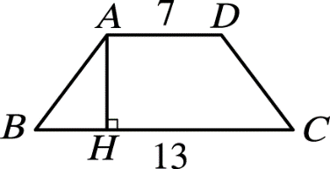  (1)$$\underline{AB}=$$ 。  (2)$$\underline{BH}=$$ 。  (3)$$\underline{AH}=$$ 。  (4)梯形ABCD的面積$$=$$ 平方單位。
5. | 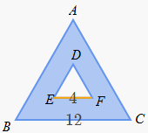  如圖，$$∆ABC$$與$$∆DEF$$皆為正三角形，則：  (1)$$∆ABC$$的面積$$=$$ 平方單位。  (2)$$∆DEF$$的面積$$=$$ 平方單位。  (3)陰影區域面積$$=$$ 平方單位。

學習單-2

班級： 座號： 姓名：

一、請依照題意判斷，並將正確的答案填入空格中：

1. | 菱形ABCD的面積為96平方單位，一對角線$$\underline{BD}=16$$，則  另一對角線$$\underline{AC}=$$ 。
2. | 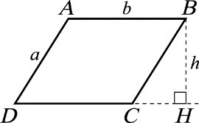  如圖，平行四邊形ABCD中，若$$\underline{AB}=b$$，$$\underline{AD}=a$$，$$\underline{BH}$$垂直於$$\underline{CD}$$的延長線上且長為h，則平行四邊形ABCD的面積$$=$$ 。
3. | 有一正三角形的面積為$$16\sqrt{3}$$平方公分，則：  (1)此正三角形的邊長$$=$$ 公分。  (2)此正三角形的周長$$=$$ 公分。
4. | 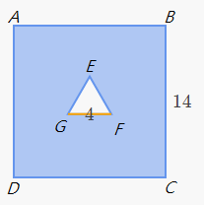  如圖，有一邊長為4的正三角形$$∆EFG$$，與邊長為14的正方形ABCD，則：  (1)正方形ABCD的面積$$=$$ 。  (2)$$∆EFG$$的面積$$=$$ 。  (3)陰影區域面積$$=$$ 。
5. | 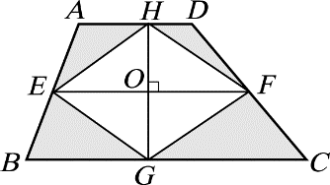  如圖，梯形ABCD中，$$\underline{AD} // \underline{BC}$$，兩腰中點的連線段$$\underline{EF}$$為15，其中$$\underline{HG}⊥\underline{EF}$$，且已知$$\underline{HG}=10$$，則：  (1)四邊形HEGF的面積$$=$$ 平方單位。  (2)梯形ABCD的面積$$=$$ 平方單位。  (3)灰色區域的面積$$=$$ 平方單位。

學習單-3

班級： 座號： 姓名：

一、請依照題意判斷，並將正確的答案填入空格中：

1. | 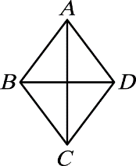  如圖，菱形ABCD中，若$$\underline{AC}=16$$，$$\underline{BD}=12$$，則菱形ABCD的面積$$=$$ 平方單位。
2. | 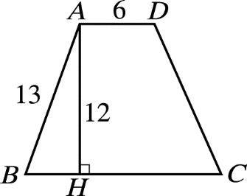  如圖，等腰梯形的一腰長為13，高為12，上底為6，則：  (1)$$\underline{BC}=$$ 。  (2)等腰梯形ABCD的面積$$=$$ 平方單位。
3. | 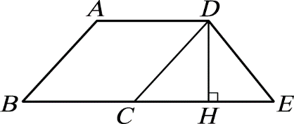  如圖，梯形ABED中，$$\underline{AD} // \underline{BE}$$，$$\underline{AB} // \underline{DC}$$，已知$$\underline{AD}=8$$，$$\underline{BE}=18$$，且$$∆DCE$$的面積為30平方單位，則：  (1)$$\underline{CE}=$$ 。  (2)$$\underline{DH}=$$ 。  (3)四邊形ABCD的面積$$=$$ 平方單位。
4. | 如圖，有一邊長為10的正方形，及半徑為2的圓，則：  (1)正方形的面積$$=$$ 。  (2)圓的面積$$=$$ 。  (3)陰影區域面積$$=$$ 。
5. | 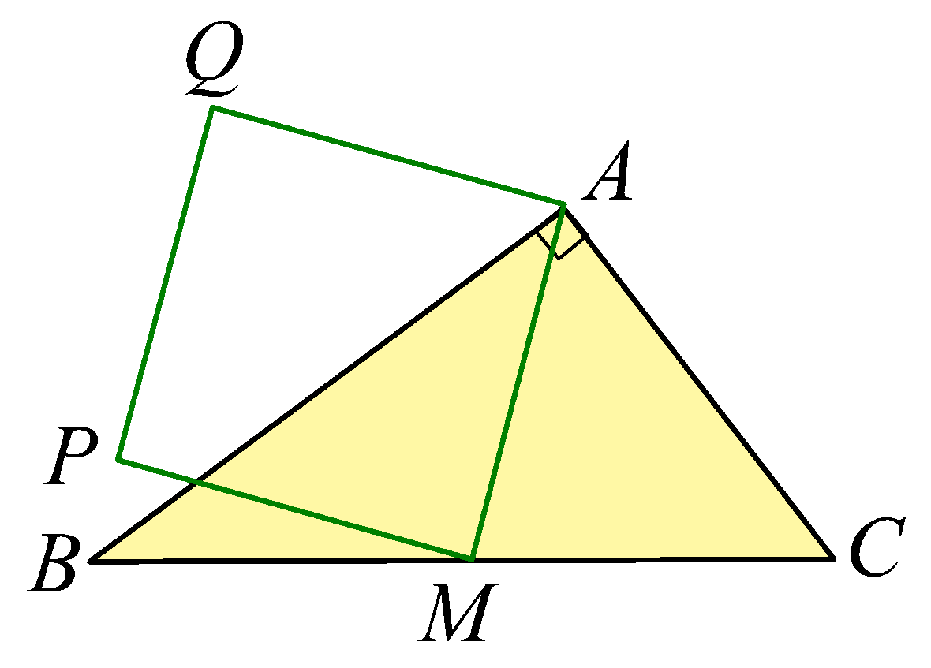  如圖，直角$$∆ABC$$中，$$∠BAC={90}^{°}$$，M是$$\underline{BC}$$的中點，以$$\underline{AM}$$為一邊作正方形AMPQ。若$$\underline{AB}=8$$，$$\underline{AC}=6$$，則：  (1)$$\underline{AM}=$$ 。  (2)正方形AMPQ的面積$$=$$ 。

